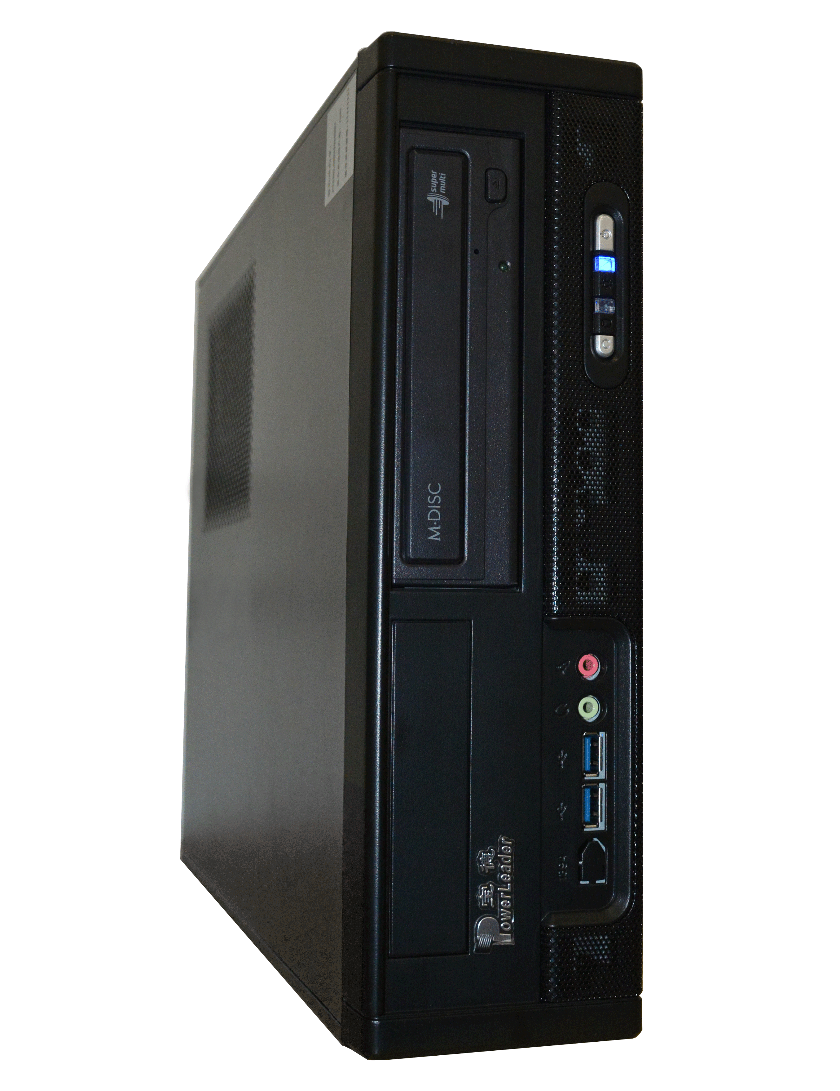
宝德自强PT620Z1是一款基于兆芯开先KX-6000系列 8核处理器的台式机产品，支持国产自主安全 BIOS和安全可信模块，保护用户私密数据信息。优越性能，运行流畅，机箱精美，静音设计。既可满足政府机构及军队系统的需求，也可轻松应对各种商用办公环境。

产品特性
- 高可用性
  - 外观设计简洁时尚，结构精致轻巧
  - 推动桌面终端向更多集成功能和良好的用户体验方向发展，显著提高桌面终端的可用性
  - 支持全国产操作系统银河麒麟桌面版/UOS，预装国产office办公套件及视频播放、图形显示等工具，友好的窗口交互界面，用户可迅速适应操作方法
- 高性能
  - 基于兆芯开先KX-6000系列 8核高性能通用微处理器，主频2.7GHz
  - 支持双通道2个DDR4 UDIMM内存插槽，最大支持32G
  - 支持独立显卡，支持分屏
  - 扩展能力强，支持多种音视频输出
- 安全可控
  - 支持国产自主可控安全BIOS
  - 搭载国产高性能处理器
  - 支持Windows 10、Linux

产品规格
项目 | PT620Z1技术规格
整机形态 | 塔式机箱
CPU | 型号：KX-U6780A
CPU | 主频：2.7GHz
CPU | 核数：8核
CPU | 制程：基于16nm工艺
芯片组 | ZX-200 IO Extension
内存 | 2个DIMM插槽，最大支持32G DDR4内存
显卡 | 配置高性能独立显卡
音频 | 支持双声道，支持MIC输入
硬盘 | 配置1 个 256GB/SATA/SSD ；  或者1 个 1TB 3.5 寸机械硬盘；  支持 1 个 M.2 硬盘，最大支持 2 个SATA硬盘位
光驱 | 集成DVD-RW光驱
网络控制器 | 标配1个Realtek RTL8111G 千兆端口
内部与外部接口 | ·2个USB2.0接口  ·4个USB3.0接口  ·2个VGA接口（独立显卡）  ·2个HDMI接口(独立显卡)  ·2个音频接口（前置后置）  ·1个COM口  ·1个1G RJ45接口
物理尺寸(H*W*D) | 395 x 95 x 325mm
电源 | 标配200W电源
固件 | 国产自主可控安全 BIOS固件
操作系统 | 支持Windows 10、Linux

服务及支持
PowerLeader提供全国联保，由分布在全国各地PowerLeader专业售后服务网点提供“一站式”服务响应与支持。
- 3年有限现场保修以及现场支持服务
- 4008-870-872热线响应和支持
欲了解更多信息：请访问：http://www.powerleader.com.cn
通信地址：深圳市龙华新区清祥路1号宝能科技园7栋B座16楼
宝德计算机保留对产品规格或其他产品信息（包含但不限于产品重量，外观，尺寸或其他物理因素）不经通知予以更改的权利；本文中所提到的信息，如因产品升级或其他原因而导致的变更，恕不另行通知。本文中所涉及的产品图片均以产品实物为准。
2020年08月中国印刷
P/N:DPPT620Z1 V2.1

